муниципальное казенное дошкольное образовательное
учреждение города Новосибирска
«Детский сад № 440 комбинированного вида»
Октябрьского района

630089, г. Новосибирск, ул. Б.Богаткова, 220 тел.2 67-18-49, 2-11-63-68 ds_440_nsk@nios.ru

Авторы:
Солохина Елена Вячеславовна,
воспитатель первой квалификационной категории;
Алексеева Наталья Евгеньевна,
воспитатель б/к

Педагогический дистанционный конкурс, посвященный 75-летию Великой Победы «Я расскажу вам о войне…»

Новосибирск 2020г.
ОГЛАВЛЕНИЕ

1 | Краткая аннотация | 4
2 | Характеристика учреждения | 4
3 | Актуальность | 6
4. | Цель и задачи проекта | 8
5 | Концепция решения проблемы | 8
6 | Распределение обязанностей в команде | 11
7 | Ресурсное обеспечение проекта | 11
8 | Этапы реализации проекта | 12
9 | Ожидаемые результаты реализации проекта | 16
10 | Оценка результатов | 16
11 | Анализ возможных рисков и способы их преодоления | 17
12 | Бюджет проекта | 18
13 | Список используемых научно-методических источников | 19
14 | Приложение №1 Анкета для родителей. Анализ анкет | 20
15 | Приложение №2 Дорожная карта проекта | 21
16 | Приложение №3 Конспект непрерывной образовательной деятельности детей по теме «День памяти» | 23
15 | Приложение №4 Воспоминание о детстве в годы великой отечественной войны, человека, проживший этот этап - Гусевой Тамары Александровны. | 24
16 | Приложение №5 Стихотворение Нияры Самковой «Утираясь маленькой ладошкой». | 25
17 | Приложение №6 Конспект непрерывной образовательной деятельности детей по теме «День белых журавлей» | 28
18 | Приложение №7 Составление карты Бьюзена | 29
19 | Приложение №8 Настольная игра-бродилка «Путь к Победе!» | 31
20 | Приложение №9 Выписка из календарно-тематического плана подготовительной группы | 33

«У нас и детства не было отдельно
А были вместе детство и война…»
Р. Рождественский
1. Краткая аннотация
Тема для проекта взята с одной стороны, в первой части названия - «Игры и игрушки», очень знакомая и понятная детям, а вот вторая часть «… в годы Великой Отечественной Войны» вызывала трудности, как для нас, так и для воспитанников.
Мы задались вопросами, а в какие игры, и какими игрушками играли дети войны, покупали детям игрушки или они делали их сами? Если делали своими руками тогда из чего? И вообще, дети войны, – какие они, как они пережили страшные четыре года, о чем мечтали?
При разработке проекта мы столкнулись с отсутствием информации по данной теме, необходимой для понимания детьми дошкольного возраста. Поэтому источниками информации в основном стали интернет-ресурс и воспоминания ветеранов, участников ВОВ или их родственников.
Основополагающим в данном проекте является формирования у детей представлений о тяжёлой жизни их сверстников в годы ВОВ, о играх военного детства. Проект направлен на удовлетворение потребности детей в активной совместной творческой деятельности, в стремлении изготовить игрушку своими руками, развивает у детей творческое мышление.
Проект может быть интересен педагогам дошкольных образовательных учреждений.
2. Характеристика образовательного учреждения.
Полное наименование в соответствии с уставом: муниципальное казенное дошкольное образовательное учреждение города Новосибирска «Детский сад № 440 комбинированного вида».
Сокращённое наименование в соответствии с уставом: МКДОУ д/с № 440
Юридический адрес: 630089, г. Новосибирск, ул. Бориса Богаткова, 220
Фактический адрес: 630089, г. Новосибирск, ул. Бориса Богаткова, 220
Контактная информация: телефон/факс - 2-560-500. 2-11-63-68
сайт: http://ds440nsk.edusite.ru/
электронная почта: ds_440_nsk@nios.ru
Ближайшее окружение: социально значимые объекты: детские сады № 372, 501, 453 школы № 104, 186, 11, гимназия № 11, почта, сбербанк, поликлиника, библиотека, детская школа искусств №12.
Детский сад введён в эксплуатацию с 02.12.1982 года, размещается в типовом благоустроенном 2-х этажном здании панельного исполнения.
Дошкольное учреждение функционирует на основе Устава, выданной ему лицензии на право ведения образовательной деятельности от «20». «02». 2012г. № 6661, свидетельства о государственной аккредитации: АА 000880 Регистрационный номер № 4466 от «31». «08». 2009 г. Управление дошкольным учреждением строится на принципах единоначалия, самоуправления, делегирования полномочий, призванных обеспечить государственно-общественный характер управления.
Программное обеспечение. ООП МКДОУ д/с № 440, разработана на основе Федерального государственного образовательного стандарта дошкольного образования (Приказ №1155 от 17.10.2013 г.), с учётом примерной основной образовательной программы дошкольного образования (www.fgosreestr.ru), с использованием комплексной образовательной программы дошкольного образования «От рождения до школы» под редакцией Н.Е. Вераксы, Т.С. Комаровой, М.А. Васильевой, а так же парциальных программ и технологий.
Адаптированная основная образовательная программа дошкольного образования для детей с тяжёлыми нарушениями речи МКДОУ д/с № 440 разработана в соответствии с Федеральным законом «Об образовании в Российской Федерации» от 29.12.2012 №273 – ФЗ, на основе Федерального государственного образовательного стандарта дошкольного образования (Приказ №1155 от 17.10.2013 г.) и с учётом Примерной адаптированной основной образовательной программы дошкольного образования для детей с тяжёлыми нарушениями речи (одобрена решением федерального учебно-методического объединения по общему образованию 07.12.2017)., обеспечивающей целостность воспитательно-образовательного процесса, открывающей широкие возможности для творчества и реализации задач всестороннего формирования и развития личности дошкольников.
Творческой группой педагогов разработана авторская программа «От соринки до картинки» для реализации работы по художественно-эстетическому развитию дошкольников в условиях дошкольного образовательного учреждения. Рецензент программы - главный эксперт Всероссийских заочных конкурсов под эгидой Международной славянской академии наук, образования, искусств и культуры, профессор Черник Борис Петрович. Данная программа удостоена золотой медалью в Международной заочной выставке методических материалов «METHODICE» 2017г.
На данный момент педагогический коллектив работает над реализацией проекта, направленного на консолидацию усилий ДОУ и семьи в вопросах нравственно-патриотического воспитания дошкольников.
Списочный состав в 2018-2019 учебном году составлял 370 детей. В ДОУ функционирует 13 групп.
Все группы с 12 часовым пребыванием детей.
Режим работы детского сада: с 7ч.00мин. до 19ч.00мин. при пятидневной рабочей неделе.
3. Актуальность проблемы
Дети, начиная с дошкольного возраста, страдают дефицитом знаний о подвиге родного народа в борьбе с фашизмом в годы ВОВ. Воспитывать патриотизм необходимо с раннего детства. Патриотическое чувство не возникает само по себе. Это результат длительного, целенаправленного воспитательного воздействия на человека, начиная с самого детства. В связи с этим проблема нравственно – патриотического воспитания детей дошкольного возраста становится одной из актуальных. В результате систематической, целенаправленной воспитательной работы у детей могут быть сформированы элементы гражданственности и патриотизма.
Для сегодняшних мальчишек и девчонок Великая Отечественная война – событие из далекого прошлого. И чем больше десятилетий проходит, тем менее ощутима реальность того времени. У нас есть телевизор, рассказывающий об открытии памятников и проведении торжественных парадов. У нас есть новые пафосные фильмы, набитые штампами и клише. У нас есть компьютерные игры по тематике «сороковых роковых», но не передающие впечатлений и воспоминаний. А ведь хочется знать не только о величии военного подвига.
За дымной завесой войны, за пеленой годов не видно небольших, но очень важных деталей. Мы думаем, всем интересно было бы знать, как жили ребятишки во время войны, в какие игрушки играли? Дети есть дети, и остаются таковыми даже во время войны. Вот только детство у них другое – горькое, с ожиданием папки или старшего брата, ушедшего защищать родину, с мамами и бабушками, постоянно занятыми на работе. Или еще страшнее – с потерями и смертями, детским домом и одиночеством. Но инстинкт жизни очень силен, поэтому дети продолжают играть, читать книжки, дружить. А какой ребенок может обойтись без игрушки? Время было конечно же тяжелое, но и во время войны дети не оставались совсем без игрушек.
В 2020 году исполняется знаменательная дата – 75-летие Победы в ВОВ. Создание проекта направлено на работу по воспитанию у дошкольников чувства гордости за свой народ, уважения к его свершениям и достойным страницам истории.
Участники проекта: дети подготовительной к школе группы «Почемучки», родители, воспитатели: Алексеева Н.Е., Салохина Е.В., специалисты МКДОУ д/с № 440 (музыкальный руководитель, инструктор по физической культуре, педагог-психолог).
Вид проекта: долгосрочный, познавательно – творческий социально-значимый.
Сроки реализации проекта: октябрь 2019 г. – май 2020 г.
Общая сметная стоимость проекта составляет 40506руб. (сорок тысяч пятьсот шесть рублей), требуемые средства – 19334руб. (девятнадцать тысяч триста тридцать четыре рубля).
4. Цель и задачи проекта.
Цель: воспитать нравственно – патриотические чувства у детей дошкольного возраста, чувства гордости за свою Родину.
Задачи:
1. Дать детям первоначальные сведения о Великой Отечественной Войне, о Дне Победы. Пробудить интерес к прошлому нашей страны.
2. Привить чувство гордости и уважения к ветеранам и старшему поколению. Продемонстрировать страдания детей в период ВОВ посредством литературных произведений и песен.
3. Сформировать и расширить представление дошкольников о разнообразии и возможности изготовления игрушек в ВОВ своими руками.
Побуждать детей к совместной деятельности, развивать умение взаимодействовать друг с другом, развивать у детей речь, воображение , мышление.
5. Концепция решения проблемы:
В основу проекта положены:
- Концепция дошкольного воспитания.
- Федеральный закон от 29.12.2012г. №273 – ФЗ «Об образовании в Российской Федерации».
- Приказ Министерства образования и науки Российской Федерации от 17.10.2013г. №1155 «Об утверждении федерального государственного образовательного стандарта дошкольного образования».
- Содержание проекта государственной программы «Патриотическое воспитание граждан Российской Федерации на 2016-2020 годы».
- Парциальная программа МКДОУ д/с № 440 «Мы живём в России». http://ds440nsk.edusite.ru/cs_education.html
- Практические материалы из опыта работы педагогов, осуществляющих работу в направлении нравственно-патриотического воспитания дошкольников.
Концептуальная идея проекта
- раскрытие творческого потенциала воспитанников в художественно-эстетическом развитии через овладения ими народными промыслами при изготовлении игрушек своими руками,
- воспитание высоких нравственных качеств личности через формирование позитивного отношения детей старшего дошкольного возраста к ветеранам Великой Отечественной войны, к событиям того времени.
Организация совместной проектной деятельности в ходе проекта создаётся при обеспечении психолого-педагогических условий:
- формирование и поддержка положительной самооценки ребёнка, его уверенности в собственных возможностях и способностях;
- построение образовательной деятельности на основе взаимодействия взрослых с детьми, ориентированного на интересы и возможности каждого ребёнка и учитывающего социальную ситуацию его развития;
- поддержка инициативы и самостоятельности детей в специфических для них видах деятельности;
- поддержка родителей (законных представителей) в воспитании детей, вовлечение семей непосредственно в образовательную деятельность.
Разработка материалов проекта «Игры и игрушки детей ВОВ» базируются на основных принципах дошкольного образования:
- обогащение детского развития;
- построение образовательной деятельности на основе индивидуальных особенностей каждого ребёнка, при котором ребёнок становится субъектом образования;
- содействие и сотрудничество детей и взрослых;
- поддержка инициативы детей в различных видах деятельности;
- взаимодействие с семьёй;
- приобщение детей к социокультурным нормам, традициям семьи, общества и государства;
- формирование познавательных интересов и познавательных действий ребёнка в различных видах деятельности;
- возрастная адекватность дошкольного образования (соответствие условий, требований, методов возрасту и особенностям развития).
Основные формы реализации проекта: опрос для родителей «Метод 3х вопросов», беседы, образовательная деятельности, изготовление карты Бьюзена, выставка рисунков и поделок, оформление альбома «Помним, верим...», изготовление дидактического пособия (игра – бродилка «Путь к Победе»)

6. Распределение обязанностей в команде

7. Ресурсное обеспечение проекта:
Временные ресурсы | Срок реализации проекта октябрь 2019 г. – май 2020 г.
Организационно - управленческие | воспитатели подготовительной группы  старший воспитатель
Трудовые ресурсы | старший воспитатель  воспитатели  музыкальный руководитель  инструктор по физической культуре  педагог-психолог  социальные партнёры (музей Октябрьского района, театральные коллективы, сотрудники библиотеки им. Пришвина и т.д.)
Материально-техническое обеспечение проекта | Пополнение методической базы в группе необходимыми методическими материалами, наработками коллег по теме проекта  Пополнение и обогащение ППРС в группе
Информационные ресурсы | Оформление информационного родительского уголка для родителей по теме проекта  Изучение методических материалов  Взаимодействие с организациями - организаторами конкурсов.
Финансовые | Использование материальной базы ДОУ.

8. Этапы работы над проектом
- Подготовительный – октябрь 2019г.
Задачи: выяснить и расширить первоначальные сведения дошкольников о Великой Отечественной Войне, о Дне Победы.
Расширить представления дошкольников о разнообразии игр и игрушек «военного детства». Пробудить интерес к прошлому нашей страны.
Мотивировать детей и их родителей на поиск информации об игрушках военного времени, с целью создания «Уголка памяти» в группе в соответствии с темой проекта.
Идея возникновения проекта по данной теме возникла неожиданно. Во время тематического занятия, посвященному памятному дню «Голубь мира», девочка (Юля Э.) задала вопрос об игрушках детей того времени. Ее заинтересовало, а были ли игрушки у детей во время войны? Мы, педагоги, совместно с детьми задумались над этим вопросом и решили собрать информацию на эту тему, подключив к поиску родителей воспитанников. Для этого родителям и детям был предложен метод 3х вопросов, который должен был выяснить, что знают родители и их дети о ВОВ, что они хотели бы узнать и каким источником воспользоваться для восполнения пробелов в знаниях.
В результате опроса мы увидели, что знания родителей по данной теме ограничиваются программой общеобразовательной школы, а знания детей самые поверхностные.
Что мы знаем? |  | Что хотим узнать? |  | Источники
Дети | Родители | Дети | Родители
Была война.  Наши воевали с фашистами.  Наши победили. | Когда война началась и закончилась.  Сколько времени она продолжалась.  Кто русским помогал воевать. | Почему война называется Великая Отечественная?  Кто такие наши защитники?  Какая техника помогла нам победить?  Почему мы победили?  Как жили дети в войну?  Какими игрушками играли? | Жизнь детей во время войны.  Как и чем они питались?  Какие у детей были игры и игрушки во время войны? | В книгах о ВОВ.  Спросить у воспитателей, родителей  В компьютере (интернете.)  Сходить на экскурсию в музей.  Спросить у бабушек, дедушек, прабабушек, прадедушек.

II. Практический – ноябрь -апрель 2020г.
Задачи:
- Систематизировать знания дошкольников об основных исторических событиях ВОВ
- Расширить представления детей о разнообразии и возможности изготовления игрушек своими руками
- Воспитывать уважительное отношение к ветеранам войны и бережное отношение к семейным реликвиям.
Для расширения знаний о ВОВ и лучшего запоминания совместно с детьми была составлена карта Бьюзена «Что мы знаем о ВОВ» (Приложение). На карте с помощью картинок были выстроены логические цепочки, которые помогают детям запомнить необходимые сведения о ВОВ.
Для более глубокого погружения в тему детям были прочитаны различные произведения на военную тематику, песни военных лет, просмотр иллюстраций, фотографий, предметов военных лет.
С детьми было проведено занятие «Игрушки детей времён ВОВ», которое помогло расширить знания детей о том, как жилось их сверстникам в тяжёлое военное время, какие у них были игры, как дороги им были игрушки, сделанные своими руками. С помощью ИКТ технологий детям были показаны эти игрушки и впоследствии на занятии дети своими руками из подручных материалов смастерили мячики и куколки-самокрутки.
Для лучшего понимания детьми данной темы решено было пригласить ветеранов ВОВ, прадедушек и прабабушек воспитанников, показать детям интервью с ветеранами, в котором они описывают свою жизнь во время войны и рассказывают о своих играх и игрушках в эти годы. Данный этап проекта направлен на воспитание у детей чувства благодарности, сострадания к людям старшего поколения, учит детей быть внимательными, оказывать им посильную помощь, гордиться их военным прошлым.
Во время рассказов ветеранов, о своём военном детстве, детям было прочитано стихотворение Нияры Самковой «Утираясь маленькой ладошкой». Некоторых детей оно поразило до глубины души, до слез. Несколько девочек решили, что вместе с мамами смастерят таких же куколок и презентуют свои поделки в детском саду.
К концу второго этапа проекта совместно с детьми была изготовлена развивающая дидактическая игра – бродилка «Путь к Победе» с карточками-вопросами по Великой Отечественной войне (Приложение). Данная игра направлена на закрепление знаний детей о ВОВ, воспитывает волевые качества, учит соблюдать правила.
К концу проекта предлагается детям, на основе полученной информации, создать мини-музей в виде альбома о военном времени и игрушках военного детства своими руками. Это позволит развить у детей заинтересованность, познавательную активность, создаст дополнительную мотивацию к воплощению задуманного.
В течение всего учебного года, в каждой лексической теме прослеживалась связь с военной тематикой : при изучении семьи дети вспоминали своих родственников, воевавших во время войны, при изучении продуктов обговаривалось как люди во время войны питались и чем, во время разговора о родном городе Новосибирске вспоминали памятные места и заводы, помогающие фронту во время войны, при обсуждении транспорта дети называли военную технику, а разговор о профессиях навел на обсуждение военных профессий во время войны и т.д.
Обсуждение с детьми всех этих тем помогут впоследствии при создании военного альбома в виде мини-музея на тему: «Помним, гордимся…», в наполнении которого принимают участие и родители воспитанников, которые делятся информацией о своих родственниках, предоставляют различную информацию, фото архивы, предметы семейной ценности и гордости.
Для закрепления чувства патриотизма, гордости к родной стране и уважения к ветеранам предложить родителям совместно с детьми сделать подарки своими руками для ветеранов к 9 мая. Выбор материалов для изготовления подарка не ограничен. В результате проекта дети будут более бережно относиться к людям старшего поколения, в их времени, помнить и почитать ветеранов.
III. Итоговый –май 2020г.
Презентация проекта путём презентации альбома памяти. Диссеминация опыта через публикации материалов проекта, публикации статьи по ходу реализации проекта, выступление на МО.
9. Ожидаемые результаты реализации проекта. Продукты проекта.
- обогащена ППРС в группе по теме проекта;
- пополнена методическая база (наглядный, демонстрационный материал; конспекты образовательных мероприятий с детьми, родителями; консультации, мастер-классы для родителей и т.д.)
- обогащены знания детей о подвигах детей-героев в ВОВ;
- вовлеченность родителей в образовательный процесс ДОУ, укрепление заинтересованности родителей в сотрудничестве с ДОУ;
- опыт презентации совместных детско-родительских творческих работ на ярмарке детских тематических проектов внутри ДОУ;
- повышена социальная компетентность дошкольников;
- организована выставка детско-родительского творчества ко Дню Победы по теме проекта;
- разработано итоговое мероприятие по проекту «Мы помним, мы гордимся!»;
- повышен уровень развития творческого потенциала всех участников проекта (воспитатели, воспитанники, родители).
По окончании проекта планируется издать следующие «продукты»:
- организация уголка памяти в группе «Помним! Гордимся! Чтим!»;
- разработка дидактической игры-бродилки «Путь к Победе»;
- создание альбома по теме проекта;
- методические разработки в помощь коллегам (конспекты образовательных мероприятий);
- статья для публикации с целью обмена опытом по теме проекта.
10. Оценка результатов
Оценка эффективности данного проекта будет подведена на педагогическом совете.
Уровень сформированности патриотического сознания у взрослых участников проекта (педагогов и родителей) будет отслеживаться через анкетирование, определяться степенью участия педагогов в методических мероприятиях, совместных досуговых мероприятиях.
Уровень сформированности ключевых компетенций у воспитанников в рамках нравственно-патриотического воспитания будет проанализирован путём проведения тематических, итоговых образовательных мероприятий, бесед с детьми, наблюдений за их деятельностью.
Предлагаемый индикатор оценки эффективности проекта для показателей:
- высокий уровень сформированности патриотических качеств у воспитанников – 85%;
- достаточный уровень знаний у детей о ВОВ;
- уровень педагогической грамотности родителей в вопросах воспитания нравственно патриотических качеств у дошкольников 80%;
- посещаемость родителями проводимых мероприятий - 70%;
- положительные высказывания родителей к мероприятиям нравственно-патриотической направленности – 85%.
11. Анализ возможных рисков и способы их преодоления:
Ожидаемый риск | Возможный способ преодоления
Недостаточное методическое сопровождение | Самостоятельная разработка методических материалов с учётом возрастных и индивидуальных особенностей воспитанников.
Плохая посещаемость детей | Дистанционные задания родителям для проведения работы с детьми в домашних условиях
Неактивность родительской общественности | - повышение педагогической грамотности родителей в вопросах нравственно-патриотического воспитания дошкольника посредством активных форм взаимодействия;  - вовлечение в образовательный процесс через применение «живых» форм проведения
Недостаток средств для организации и проведения конкурсов | Заинтересованность родителей
Поглощение текущей работой | Распределение приоритетов в деятельности

12. Бюджет проекта
В ходе разработки проекта нами были определены ресурсы и основные источники финансирования. Общая сметная стоимость проекта составляет 40506руб. (сорок тысяч пятьсот шесть рублей), требуемые средства – 19334руб. (девятнадцать тысяч триста тридцать четыре рубля)
Смета предполагаемых расходов
Наименование | Всего | Требуемые средства (руб) | Имеющиеся средства (руб)
Оборудование
Телевизор | 8500 | 8500
МФУ Epson L350 A4, printer\scanner\copier, USB | 14550 | - | 14550
Экран настенный Digis Optimal-B DSOB-4303 (200x150 см, 94, Matt White 4:3, с черной рамкой) | 4 190 | - | 4 190
ВСЕГО: | 27240 | 8500 | 18740
Изготовление информационно-организационных материалов
Расходные материалы для оргтехники (тонер для МФУ) | 900 | - | 900
Приобретение бумаги | 977 | 977 | -
Плёнки-заготовки для ламинирования BRAUBERG | 857 | 857 | -
Пружины пластиковые для переплёта FELLOWES | 532 |  | 532
ВСЕГО: | 3266 | 1834 | 1432
Проведение мероприятий
Приобретение канцелярских товаров | 2000 | 1000 | 1000
Оформление помещений (фотографии, баннеры и т.д.) | 1000 | 1000 | -
ВСЕГО: | 3000 | 2000 | 1000
Пополнение образовательного пространства в группе
Приобретение альбомов, детской литературы | 2000 | 2000 | -
Приобретение игрушек и оборудования (пазлы 3Д, военная техника и пр.) | 5000 | 5000 | -
ВСЕГО: | 7000 | 7000 | -
ИТОГО: | 40506 | 19334 | 21172

13. Список используемых научно-методических источников
- http://bsk.nios.ru/content/gody-voyny-novosibirsk-v-gody-velikoy-otechestvennoy-voyny-tyl.
- https://zen.yandex.ru/media/id/5ac4cc76581669eb309d0772/kak-jili-liudi-vo-vremia-velikoi-otechestvennoi-voiny-5ac51253d7bf21a2c74f1b3e
- https://diletant.media/articles/25200502/
- https://interesnyefakty.org/deti-geroi-i-ih-podvigi/
- https://divoworld.ru/pamyatniki-velikoj-otechestvennoj-vojny/
- https://www.vgoroden.ru/zhizn/people/my-pomnim-15-geroev-velikoy-otechestvennoy-voyny-i-ih-podvigi
- Воспитание нравственных чувств у старших дошкольников/Под ред. А.М. Виноградовой., М., 1991
- Гладкова Ю. Метод проектов в руководстве работой по нравственно - патриотическому воспитанию // Ребёнок в детском саду. №2
- Доронова Т. Н. Взаимодействие дошкольного учреждения с родителями // Дошкольное воспитание. 2004. N 1. - С. 60 - 68.
- Жариков А.Д. Растите детей патриотами. М., 1980
- Маленькие граждане большой страны. / составитель Дубовская Л.В. -Мозырь «Содействие» 2008г.
- Патриотическое воспитание. // Ребёнок в детском саду. №5 – 09.

Приложение №1
Анкета для родителей.
Уважаемые родители!
Просим вас принять участие в нашем исследовании,
посвящённом изучению темы «Игры и игрушки детей ВОВ».
Заполняя анкету, пожалуйста, подчеркните приемлемый для Вас вариант ответа.
- Как Вы считаете, актуальна ли в современном обществе тема «Игрушки детей ВОВ»?
- Имеет ли ваш ребёнок представление о войне? (Да. Нет. Затрудняюсь ответить).
- Рассказывали ли они о войне вашим детям? (Да. Нет. Затрудняюсь ответить.)
- Как Вы считаете, следует ли знакомить детей дошкольного возраста с темой «Игрушки детей ВОВ»? (Да. Нет. Затрудняюсь ответить).
- Какую из предложенных форм совместной работы с детьми Вы считаете наиболее приемлемой? (Конкурс рисунков. Изготовление и оформление минимузея. Создание альбома «Игры и игрушки детей ВОВ»).

Благодарим за сотрудничество.

Анализ анкет родителей на тему «Игры и игрушки ВОВ».
Анкетирование прошли 30 родителей.
По итогам анкетирования можно сделать вывод, что большинство родителей удовлетворяет исследовательская деятельность, в которой принимают участие дети группы №1 «Почемучки».
Наибольшее количество утвердительных ответов 98% было получено на вопрос «Имеет ли ваш ребёнок представление о войне?».
90% ответили «Рассказывали ли они о войне детям?».
100% родителей ответили на вопрос «Как Вы считаете, следует ли знакомить детей дошкольного возраста с темой «Игры и игрушки детей ВОВ»?
62% родителе считают необходимым создать альбом «Игры и игрушки детей ВОВ».
28% хотели бы, чтобы в группе был изготовлен мини-музей по данной теме 0% родителей не отметили графу «Конкурс рисунков».

Приложение №2
«ДОРОЖНАЯ КАРТА ПРОЕКТА»
Этапы проекта | Цели | Деятельность | Ожидаемые результаты | Ответствен  ные
сентябрь - октябрь | Воспитание у детей чувства патриотизма путем ознакомления с различными видами игрушек в годы ВОВ. | Беседы с детьми о войне, просмотр слайдов «игрушки военных лет», чтение стихотворений и рассказов о войне. | В результате систематической работы у детей могут быть сформированы элементы гражданственности и патриотизма. | воспитатели  музыкальный руководитель
ноябрь | Изучить различные источники по данной теме: узнать в какие игрушки играли и как к ним относились. Найти подтверждающие факты в художественной литературе. | Изготовление с детьми игрушки военного времени из соответствующих материалов. | В процессе ручного труда формировать у детей бережное отношение, воспитывать эстетический вкус. Учить детей гордиться своей рукотворной поделкой. | воспитатели
январь - февраль | Учить детей быть внимательными к людям старших поколений, воспитывать уважение и гордость за их военное прошлое. | Приглашение и беседа с ветеранами ВОВ, с прадедушками и прабабушками воспитанников. | Научить детей проявлять благодарность к ветеранам ВОВ, оказывать им посильную помощь. | воспитатели
март - апрель | Продолжать знакомить детей с разнообразием игрушек в годы ВОВ. Созданию у детей мотивации к воплощению задуманного. | Создание с детьми мини-музея «Игрушки военного детства» своими руками. | Заинтересованность детьми темами «Великая Отечественная Война», «Игрушки в период ВОВ», «День Победы». Развитие познавательной активности. | воспитатели
май | Закрепление чувства патриотизма у детей, гордости к родной стране, уважение к ветеранам. Желание сделать подарок своими руками. | Подарок ветеранам, сделанный детьми собственными руками к юбилею Победы | В результате всего проекта дети будут более бережно относиться к людям старшего поколения, к их времени, помнить и почитать ветеранов. Бережно относиться к вещам. | воспитатели

Приложение №3
Конспект непрерывной образовательной деятельности детей
в подготовительной группе
по теме «День памяти»
Цель: создание условий для воспитания у детей нравственно-патриотических чувств.
Задачи:
Расширять знания у детей о событиях Великой Отечественной войны.
Развивать любознательность, стремление узнать больше об истории своей страны.
Воспитывать чувство патриотизма, уважение и любви к своей Родине.
Ход:
Круг приветствия:
Мы миру скажем-здравствуй.
Пусть небо будет ясным
Чтоб в дружбе жили дети.
Чтоб не было войны.
Воспитатель: А теперь закроем глаза, и послушаем. (звуки военной техники)
Воспитатель: Ребята, что вы слышите? Что происходит?
Дети: ответы детей.
Включается фонограмма звуков природы.
Воспитатель: Что вы слышите? Какие звуки вам нравятся больше?
Дети: ответы детей.
Воспитатель: Хотите узнать больше о ВОВ?
Дети: ответы детей.
Предлагаю пройти в группу и посмотреть, что же происходит. (дети проходят в другую комнату). Дети рассматривают иллюстрации, представленные на доске.
Предлагаю сесть в круг и послушать рассказ С. Алексеева «Два танка».
Я буду читать, а вы, дети, выбирайте из всех картинок ту, которая подходит под рассказ.
Дети выбирают рисунки о войне по ходу чтения рассказа.
Воспитатель: Мы прочитали рассказ «Два танка», подобрали иллюстрации. Расскажите о том, что вы почувствовали, когда я читала?
Ответы детей.
Посмотрите, нам пришло письмо. Треугольник с фронта.
Откроем его. В письме фотография ветерана. Опишите, какой этот человек.
Игра «Каким должен быть воин?» Дети встают в круг и бросают мяч друг другу, называют качества воина – защитника (добрый, храбрый, отважный).
Физминутка:
«Будем мир мы защищать» (выполняется в парах).
Раз, два, три, четыре, пять. Поочередно соединяют пальчики обеих рук.
Будем мир мы защищать! Жмут руки друг другу.
На границе встанем, Прямые руки вытягивают вперёд.
Всех врагов достанем. Шаг, выпад вперёд.
Будем чаще улыбаться, Повороты в стороны, улыбаются друг другу.
А не ссориться и драться!
9 мая 1945 года наши солдаты дошли до Берлина – столицы Германии
Воспитатель: Все люди поднялись на защиту своей Родины. На фронт шли не только солдаты, но даже дети нередко убегали на фронт, чтобы воевать с фашистами. Молодые девушки стремились на фронт, многие были санитарками, разведчицами, даже летчицами. (иллюстрации)
Воспитатель: целых четыре года длилась война, люди голодали, еды было мало, замерзали зимой. Великая Отечественная Война была самой тяжелой из всех войн, но люди не теряли веры в победу. И там, на самом главном здании, которое называлось Рейхстагом, был водружен наш красный флаг Победы. Красное знамя на здание Рейхстага водрузили сержант М. Егоров и младший сержант Кантария. (иллюстрация)
Воспитатель: 9 мая – это светлый радостный праздник для всех людей. А в этом году мы отмечаем 75 лет великой Победы.
А 22 октября в России отмечается День белых журавлей, день поэзии и светлой памяти погибших во всех войнах.
Послушайте песню Марка Бернеса «Журавли», просмотр видеоклипа.
Воспитатель: ребята, сегодня, в день памяти и уважения к погибшим на фронте, предлагаю вырезать белых журавлей и подарить на 9 мая в День Победы ветеранам. Ребята, а что ещё мы можем приготовить для наших ветеранов? (стихи, открытки, песни).

Приложение №3

Воспоминание о детстве в годы великой отечественной войны, человека,
проживший этот этап - Гусевой Тамары Александровны.
Семья Тамары Александровны была не бедной, поэтому в военные годы, их семье пришлось перебраться из Омской области в Новосибирск, потому что, как говорили в те годы, происходило «раскулачивание» семей, имеющий хоть какой то достаток.
Сама же Тамара Александровна родилась в Новосибирске. Своё детство она провела на улице Октябрьской. В те годы, там стояли деревянные дома, их дом был разделён на две части, в одной из которых и проживали Гусевы.
В семье было трое детей и все были девочками. Тамара Александровна была самой младшей из сестёр, она родилась 15 марта 1941 года - за 4 месяца до начала войны. Поэтому, своё детство, она помнит плохо, больше по рассказам своих родителей и старших сестёр.
Большим многообразием детство не отличалось. Отец работал в доме управления плотником, а так как имел заболевания, на фронт его не призвали. Совместно с мамой Тамары Александровны, искали дополнительный заработок, потому что на зарплату плотника, было тяжело прокормить семью, и поэтому они пилили дрова соседям или в детском саду, который находился на Коммунистической улице. Пока родители пилили дрова в саду, воспитатели, разрешали Тамаре Александровне поиграть и поужинать с детьми. Старшие сёстры тоже работали. Варвара трудилась на инструментальном заводе, а Анна работала на почтамте – телефонисткой.
Игры у детей в годы войны были не разнообразны. Некоторые из них остались по сей день, в которые и играют наши дети в группе, это «испорченный телефон». А поскольку в те годы соседи были очень дружны, то дети устраивали для них концерты. Они натягивали тряпку на верёвки, представляя, что это сцена, читали стихи, пели песни, ставили небольшие сценки – воображая себя настоящими артистами.
Девчонки прыгали в скакалку, вышивали, мальчишки играли в шахматы, сооружали себе оружие из деревянных палок, даже самокаты, в то время делали сами: брали деревянную доску, к ней на подшипники прикручивали колёса и палку, чтобы держаться за неё.
Самым любимым лакомством Тамары Александровны были «драники». Набегавшись на улице, вечером съесть «драники» было большим удовольствием.
Уже после ВОВ, Тамара Александровна пошла в школу № 29. В повседневное время, она посещала кружок балета, а поскольку денег всё же было не много, она занималась в сандалях, поскольку специальную обувь позволить не могли.
В зимнее время, катались с горки, на коньках, назывались они «снегурки» лезвие, которое привязывалось к валенкам.
Несмотря на страшную войну, для людей всё равно работали парки, кинотеатры, музей, театры, галереи.
Может быть именно поэтому, от детства запомнились приятные воспоминания.

Приложение №4

«Утираясь маленькой ладошкой»
Утираясь маленькой ладошкой,
Куколку, прижав к своей груди,
Девочка рыдает на дорожке.
К ней я поспешила подойти:
«Почему ты плачешь? Что с тобою?
Кто тебя обидел? Расскажи»
И столпившись шумною гурьбою,
Куклу показали малыши.
Платье, пожелтевшее с годами,
Волосы из шёлковых чулок.
С нарисованными синими глазами,
А из ножки ваты серый клок.
Куколка в вуалевой панаме,
Где-то сверху порванная нить:
«Отнеси её скорее маме,
Нужно кукле ножку починить»
« У Иришки Барби с магазина,
Ну, а мне не нравится она.
Куклами забита вся витрина,
А Алёна у меня одна —
Продолжала девочка, рыдая,
- Бабушка мне куклу отдала.
Думаете кукла не живая?
Многое расскажет вам она;
Видите прожжённое колено?
Это в 41 – ом, у села,
Искорка попала от полена,
Немцы дом спалили нам дотла.
Тут, под платьем, дырочка осталась.
Бабушка не шила, берегла.
Ей она расстрел напоминала,
Ранним утром, на краю села.
Ведь она тогда одна осталась,
Партизаны бабушку спасли.
Только вот, Алёнушке досталось,
От мучителей родной земли.
Кукла эта тоже воевала,
Донесения в себе несла.
Мне про это мама рассказала,
Этого я видеть не могла.
Платье кукле, в первый День Победы,
Бабушка пошила из фаты,
Той, что на пожарище сгорела,
От неё остались лоскуты.
Ну, а туфли – из куска шинели,
Что солдат когда-то ей принёс.
Страшные холодные метели,
Были той зимою и мороз.
Долго всех скрывали партизаны,
Прадед в партизанах был тогда.
Залечили бабушки все раны,
Но явилась новая беда.
Партизан схватили у деревни,
И пытать в гестапо повели.
А затем, закрыв все окна, двери,
Заживо в сарайчике сожгли.
Баба очень рано поседела,
А когда закончилась война,
Сшила платье кукле, как умела,
Перед вами кукла, вот она»
Я молчала, как окаменела.
Куклы необычные глаза,
Рассказали, как война гремела.
По щеке моей стекла слеза.
Спохватившись, имя я спросила,
И от ответа обомлела тут:
« Разве я тебе не говорила?
Ведь меня Алёнушкой зовут»
(автор Нияра Самкова)

Приложение №5
Конспект непрерывной образовательной деятельности детей
в подготовительной группе
по теме «День белых журавлей»

Цель: на основе расширения знаний об окружающем воспитывать патриотические и интернациональные чувства, любовь к Родине.
Задачи:
- создание положительно-эмоционального комфорта для работы в ходе образовательной деятельности;
- развивать любознательность, расширять кругозор детей, стремление узнать больше нового, полезного, интересного из истории;
- продолжать совершенствовать все стороны речи; учить детей пользоваться как краткой, так и распространённой формой ответа;
- продолжать работу по обогащению словаря детей, побуждать интересоваться смыслом слов
- развивать у детей воображение, наблюдательность и способность сопереживать другим людям;
- продолжать развивать навыки учебной деятельности, внимательно слушать воспитателя, выполнять поставленную умственную задачу, правильно оценивать результаты своей деятельности;
- в ходе продуктивной творческой деятельности учить детей самостоятельно находить конструктивные решения на основе анализа существующего образца, активно применяя ранее усвоенные способы;
- воспитывать культуру речевого общения;
- воспитывать уважение к людям другой национальности, интерес к их культуре.

Круг приветствия:

Искусство речи, мудрость СЛОВА
Сердца людей волнуют снова!
Открыв источник красоты
К словам прислушайся и ты!

Ребята вы знаете, что есть добрые слова и жестокие, грубые слова. А ещё говорят, словом можно душу покалечить, словом можно рану исцелить.
Когда вы слышите слово «Война», какие слова вы вспоминаете? (ответы детей).
А сейчас я скажу слово «МИР», какие слова вы назовёте? (ответы детей). Отлично.
Теперь я покажу вам вот это (воспитатель показывает бумажного журавлика). Что вы мне можете сказать? (ответы детей).
Вы правы, бумажный журавлик – символ мира. Я вам предлагаю передавать его по кругу и называть добрые, тёплые слова.
Молодцы, вы знаете много добрых, тёплых слов.
Как выдумаете, почему я принесла вам белого журавлика? (ответы детей). Сегодня я расскажу вам о том, откуда же появился белый журавлик и почему его считают символом мира.
(Воспитатель предлагает детям присесть на стульчики, начинает рассказ в сопровождении презентации)
Ребята, вы родились, и живете в мирное время. Хорошо жить, когда ярко светит солнце, поют птицы; когда можно играть с друзьями, когда есть у тебя мама и папа, бабушка и дедушка! Но, к сожалению не все могут испытать такого счастья. Во многих местах нашей Земли происходят военные конфликты, в которых погибают люди, разрушаются жилые дома.
Мы с вами уже разговаривали про Великую Отечественную Войну, когда Германия напала на нашу Родину.
А ещё в мировой истории была атомная война, очень страшная война произошла в Японии. Это случилось в 1945 году, когда на японский город Хиросима была сброшена первая в истории человечества атомная бомба. Вместе с полумиллионом других его жителей, эту беду пришлось пережить и семье японской девочки Садако Сасаки, ей тогда было два года. Правда эта девочка в момент взрыва находилась неподалёку от места, где случился ядерный взрыв. Взрывной волной её выбросило из окна, она чудом осталось жива.
Но, самое страшное, что через несколько недель оставшиеся в живых жители города начали умирать от страшной, непонятной болезни, которая была вызвана атомной бомбой. Спустя время этой болезнью заболела и Садако. Её положили в больницу, врачи поставили страшный диагноз - лейкемия – рак крови. Двенадцатилетний девочке осталось жить меньше года
Подруга Садако, Чизуко, во время очередного визита принесла с собой бумагу для оригами, сделав бумажного журавлика из неё, она поведала старинную японскую легенду. Согласно легенде, если сложить из бумаги тысячу журавликов – «сенбазуру», то сбудется любое желание. Желание принесет в клюве журавль, который живет 1000 лет. Журавль «цуру» – птица счастья и долголетия в Японии. И маленькая девочка, которая толком не видела жизни, поверила в красивую сказку, как поверил бы каждый из нас, столкнувшись лицом к лицу с обликом смерти. Стоит только удивляться, как сильно было желание жить в маленькой девочке, сколько силы воли и мужества было в ней, чтобы делать бумажных журавликов из последних сил каждую свободную от боли и мучений минуту.
Японская девочка Садако Сасаки, выжившая после атомной бомбардировки в городе Хиросима, умерла от лейкемии. Она не успела сделать 1000 бумажных журавлика, их было только 644…
Друзья Садако Сасаки закончили работу за нее, и она была похоронена вместе с 1000 бумажных журавлей, которые дарили ей надежду. История мужественной девочки, надеявшейся до последнего на чудо, поразила многих, и на ее похороны прилетело более 1000 бумажных журавлей со всех уголков мира, как символ будущего без войны.
Вот такая грустная история произошла в Японии. Но журавликов делают дети всего мира и играют с ними.
А теперь давайте вернёмся к истории нашей страны. Ребята, как вы думаете, а какие игрушки были у детей во время ВОВ? (ответы детей)
Вы знаете, что во времена ВОВ у детей не было детства, как у вас сейчас. Про них говорили: «Это люди с украденным детством». Дети трудились на заводах, фабриках. Они работали как взрослые, заменяя своих отцов и матерей ушедших на фронт.
Но, не смотря ни на что, они все же оставались детьми. Им хотелось играть. Конечно, у них не было таких игрушек, как у вас. Многие игрушки они мастерили сами. (просмотр слайдов) Игрушки делали из всего, что попадётся под руку: кукуруза, трава, деревяшки, тряпки.
Посмотрите на столы. Как выдумаете, что мы сейчас с вами будем делать? (ответы детей)
Правильно мне хотелось предложить вам сделать игрушку. Подумайте, какая у вас будет игрушка. Вспомните, что вы видели на экране.
Продуктивная деятельность (воспитатель помогает детям).
В заключении выставка детских работ. Предложение – составить рассказ о своей игрушке и поделиться своими впечатлениями с ребятами из соседней группы.
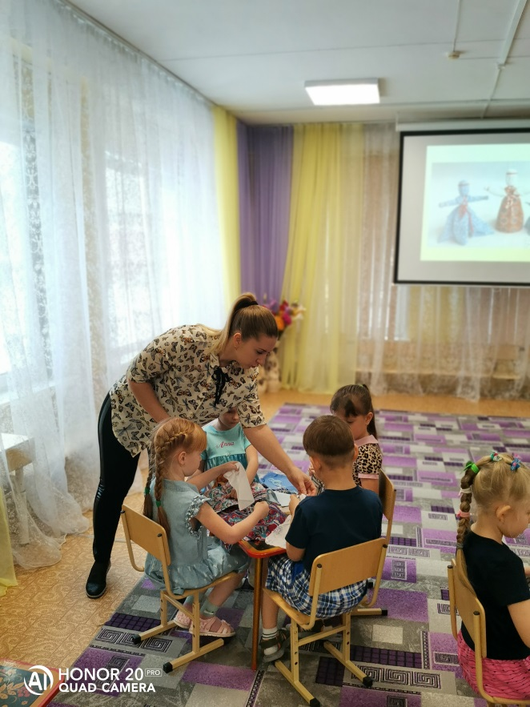
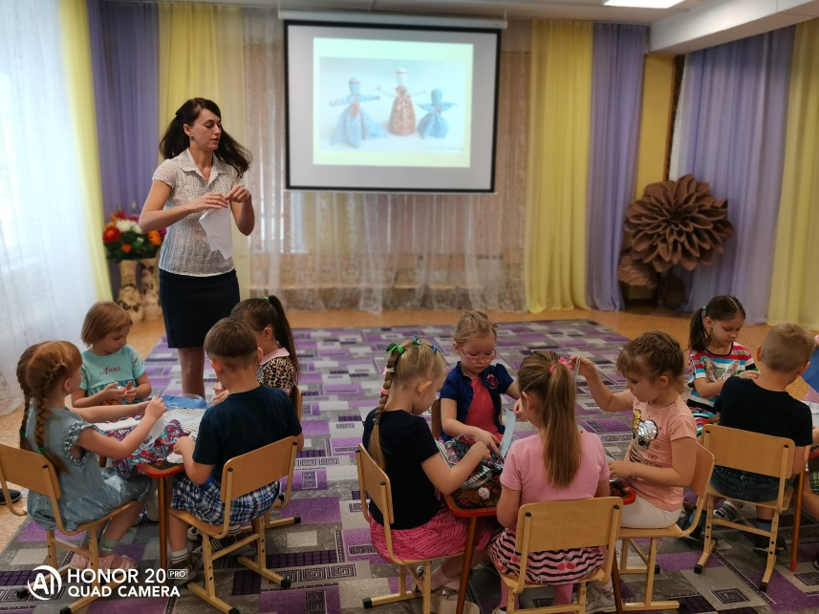
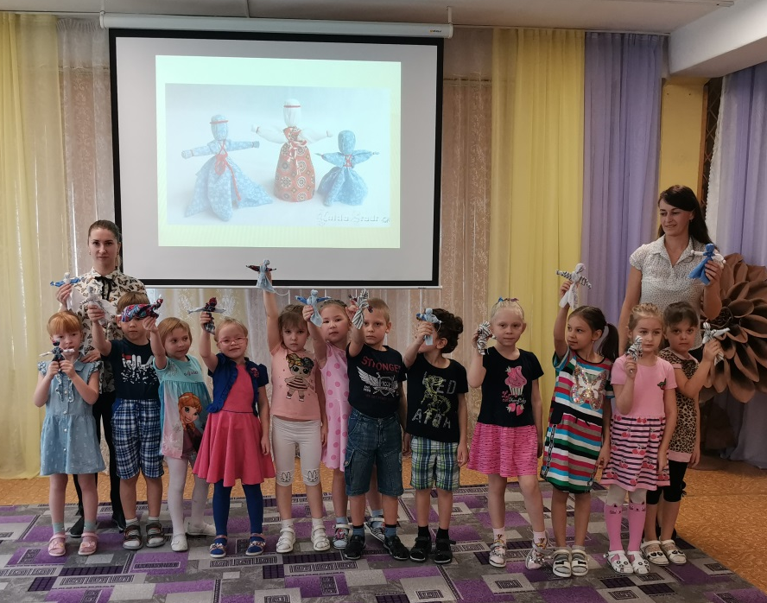

Приложение№6
Работа над составлением карты Бьюзена
Карта Тони Бьюзена - это техника представления любого процесса или события, мысли или идеи в комплексной, систематизируемой графической форме. Карты мышления представляют собой визуальный, целостный образ рассматриваемой проблемы.
Дети обсуждают проблему, воспитатель фиксирует, позже детям предложено закрепить рисунками и фотографиями
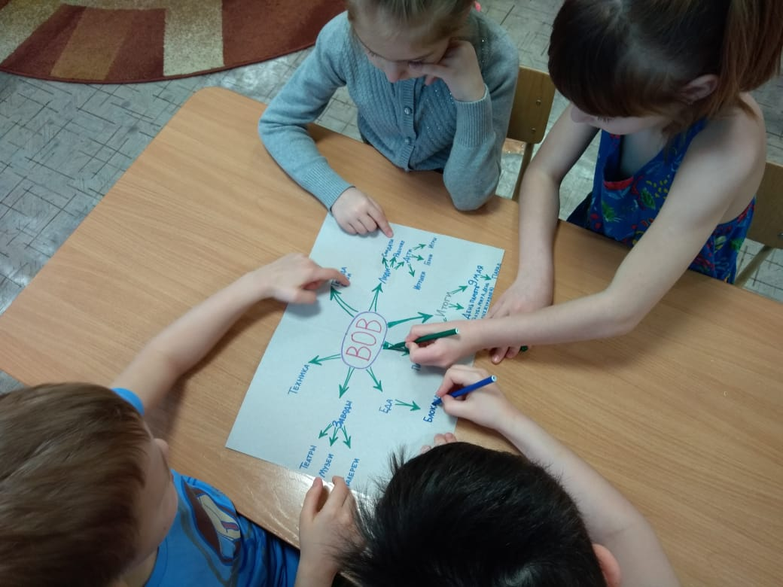

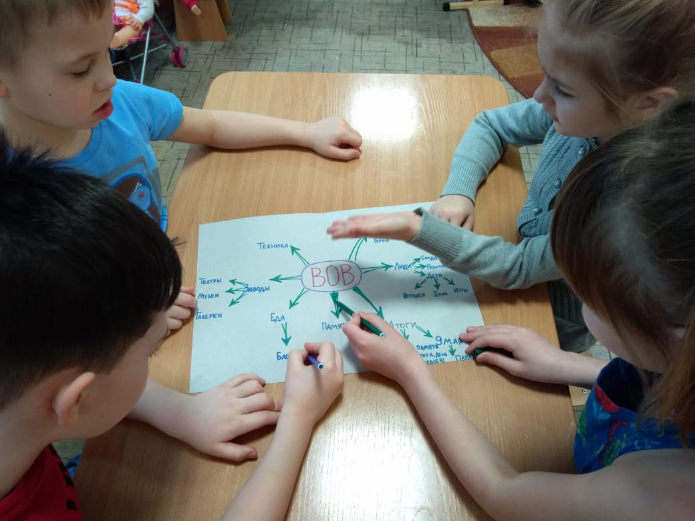

Приложение№7
Настольная игра – бродилка «Путь к Победе!»
(для детей старшего дошкольного возраста)
Назначение: игра, изготовленная своими руками по теме "Великая Отечественная Война", пригодится в работе педагогов дошкольного образования, а также родителям для совместной игры с детьми.
Цель: Учить детей в игре подчиняться определенным правилам, воспитывать волевые качества, умение играть в коллективе. Закрепить знания детей о Великой Отечественной войне, празднике Победы. Воспитывать интерес и желание быть достойными защитниками своей Родины.
Описание:
Это захватывающая игра, предназначенная для детей старшего дошкольного возраста. Набор состоит из игрового поля, набора карточек с вопросами о ВОВ, кубика и 4 фишек. В игре могут принимать участие от 2-4 человек. Игровое поле представляет собой большую сцену боя. На ней присутствуют танки, солдаты и прочая военная техника. Основным элементом игрового поля является дорожка для осуществления ходов. Она состоит из последовательности шагов, которые необходимо пройти, для того чтобы попасть к финишу. Кроме того в процессе игры вам предстоит ответить на вопросы с игровых карточек.
Ход игры:
Распределите цветные фишки между игроками. Поставьте фишки на
"Старт". Определите очерёдность хода. В свой ход игрок бросает кубик, переставляет свою фишку вперёд на столько шагов, сколько выпало очков на этом кубике. Если фишка в ходе игры попадает на красный «кружок-мину», то игрок должен пропустить ход, «зеленый кружок» - игрок делает дополнительный ход. Если фишка остановилась на шаге, "изменение траектории"- игрок двигается дальше по указанному направлению стрелки. «Синий кружок» - дает право игроку ответить на вопрос о войне и, дав правильный ответ, двигаться дальше. Для удобства шаги окрашены в определённые цвета и даны условные обозначения на самом игровом поле. Побеждает тот, чья фишка первой дойдёт до "Финиша". Игра ведётся, пока её не закончит предпоследний игрок.
Красный кружок - пропуск 1 хода;
Зеленый кружок - дополнительный ход;
Синий кружок – ответь на вопрос;
Стрелка – направление дальнейшего передвижения.
Вопросы к игре:
- Что означают цвета на георгиевской ленте?
- Как называется война, победу в которой мы празднуем 9 Мая?
- Когда началась война?
- Сколько лет продолжалась война?
- Как называлась наша страна во время Великой Отечественной Войны?
- Кто напал на нашу страну?
- Как называется наша страна в настоящее время?
- Какое вооружение использовалось во время войны?
- Какие виды войск принимали участие в войне?
- В войне участвовали военные различных специальностей. Какие?
- Как мы сейчас называем людей, прошедших войну и доживших до наших дней?
- Как можно узнать ветерана ВОВ?
- Где состоялся первый парад Победы?
- Чем награждали солдат, отличившихся на войне?
- Когда закончилась Великая Отечественная Война?
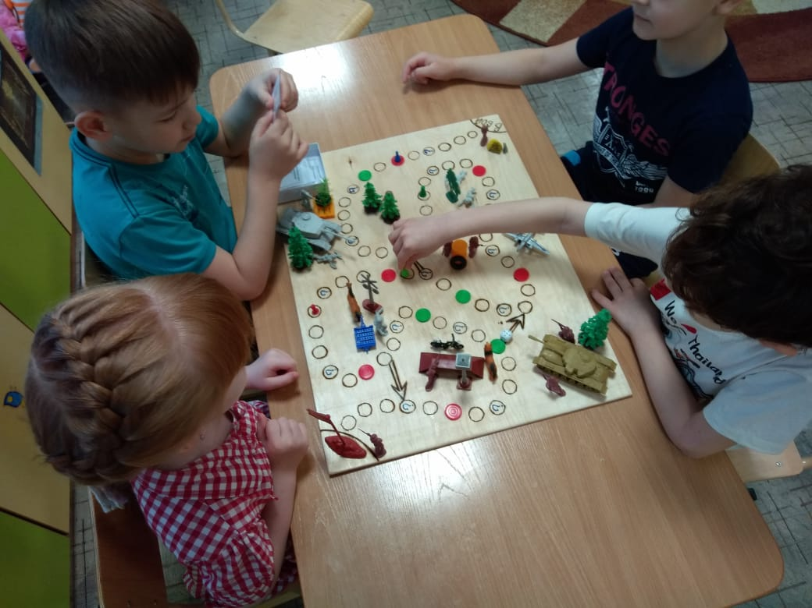

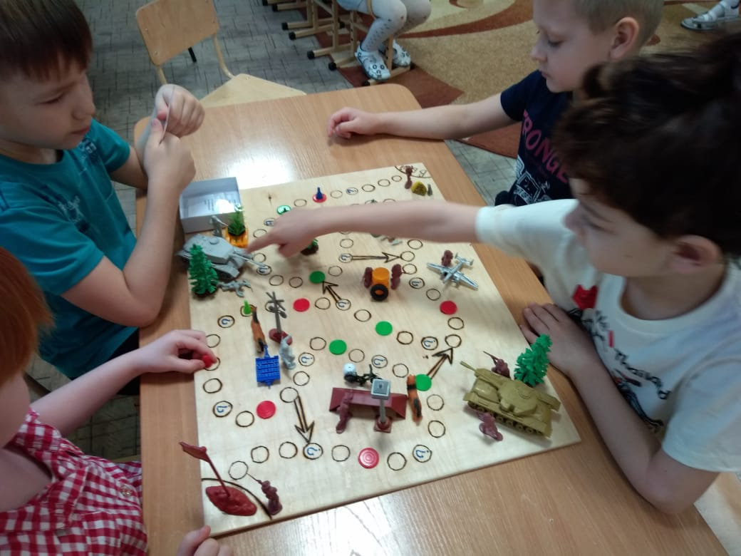
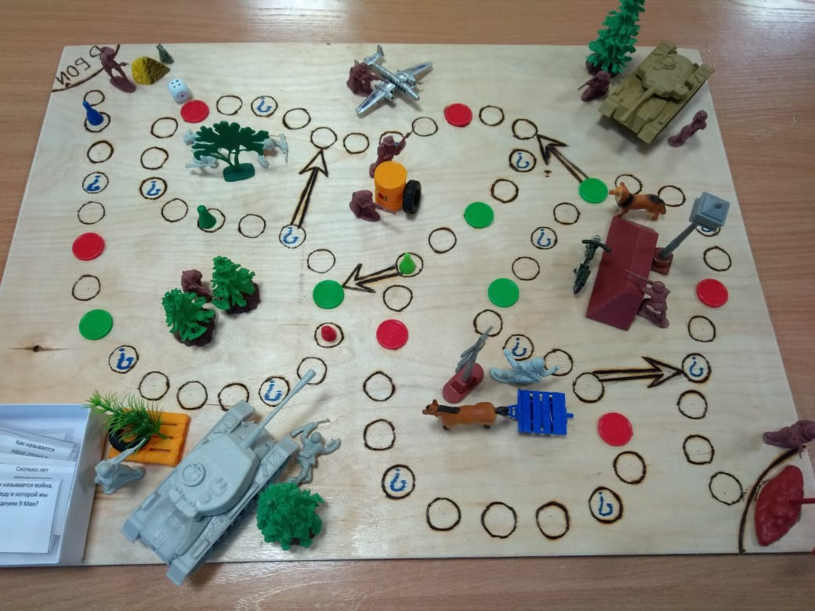

Приложение№8
ВЫПИСКА ИЗ КАЛЕНДАРНО-ТЕМАТИЧЕСКОГО ПЛАНА
ПОДГОТОВИТЕЛЬНОЙ ГРУППЫ
22.10.2019 «ДЕНЬ БЕЛЫХ ЖУРАВЛЕЙ ИЛИ ДЕНЬ ПАМЯТИ»
Утро | Комплекс утренней гимнастики «Защитники Отечества»  Цель: развитие двигательной активности у детей; укрепление здоровья; создание благоприятной атмосферы.  «Утренний круг» - обсуждение темы «Праздник белых журавлей» - что это за день?
Утренний круг | Беседа «Что такое героизм?», «Игры и игрушки детей в годы ВОВ»
ОД в режимных моментах | Беседа в центре книги  Цель: Обратить внимание детей на фотографии, размещённые в центре. Дети рассуждали на тему в какие игры играли дети в годы войны, из чего могли делать себе игрушки. Дети объясняли, как они понимают слово «война»  Дидактическая игра по развитию речи «Подбери по смыслу» Цель: продолжать учить детей подбирать слова-синонимы, слова ассоциации к заданному слову
Непрерывная образовательная деятельность (НОД) | Познание  Тема: «День белых журавлей»  Цель: на основе расширения знаний об окружающем воспитывать патриотические и интернациональные чувства, любовь к Родине.  Конструирование  Тема: Изготовление белых журавлей  Цель: Упражнять детей в складывании листа бумаги по диагонали, работать с ножницами. Развивать у дошкольников активную гражданскую позицию и патриотизм как важнейшие духовно-нравственные и социальные ценности, отражающих сопричастность к делам и достижениям старших поколений.
Прогулка | Подвижные игры «Самолёты», «Военные на учениях»  Цель: Развивать двигательную активность и закреплять основные движения. Воспитывать силу, ловкость, выносливость
II половина дня. | Сюжетно-ролевая игра: «Разведчики». Цель: формировать умение творчески развивать сюжет игры; уточнять представления детей о советской армии; формировать конкретные представления о солдатах. Самостоятельная деятельность детей с выносным материалом (мячи, скакалки)  Просматривание видеоролика «Города - герои» (совместно с параллельными группами),  Цель: познакомить детей с понятием «Город - герой», расширять представления о ВОВ. Развивать интерес к рассказам о войне к истории своей страны  Беседа по иллюстрациям «Мы помним героев». Цель: развитие у дошкольников активной гражданской позиции и патриотизма как важнейших духовно-нравственных и социальных ценностей, отражающих сопричастность к делам и достижениям старших поколений
Работа с родителями. | Работа над проектом «Игры и игрушки детей в годы ВОВ»

